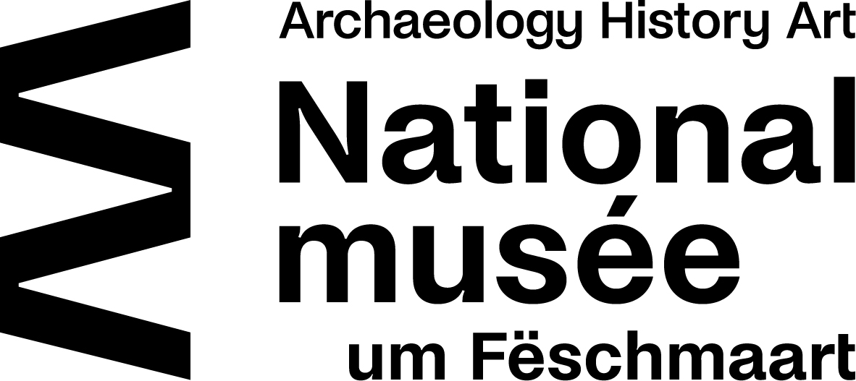
La Révolution des Œillets: racontez votre histoire!

25 avril 1974: chute de la dictature au Portugal. 50 ans plus tard, la « Révolution des Œillets » sera à l’affiche du Nationalmusée. Photos, témoignages, objets…. Toute contribution est bienvenue.

Quand et pour quelles raisons êtes-vous arrivé.e au Luxembourg ?
______________________________________________________________________________________________________________________________________________________________________________________________________________________________________________________________________________________________________________________________________________________________________________________________________________________________________________________

La Révolution des Œillets a-t-elle changé votre destin ? Si oui, dans quelle mesure ?

______________________________________________________________________________________________________________________________________________________________________________________________________________________________________________________________________________________________________________________________________________________________________________________________________________________________________________________

Avez-vous un souvenir clé de la dictature, des guerres coloniales ou de la révolution du 25 avril 1974 que vous seriez prêt.e à montrer dans notre exposition?
(Témoignages recueillis en format vidéo et/ou audio, sous forme d’extraits – anonymes ou pas)
_______________________________________________________________________________________________________________________________________________________________________________________________________________________________________________________________________________________________________________________________________________________________________________________________________________________________________________________________________________________________________________________________

Seriez-vous disposé.e à prêter au musée un objet, un document ou une photo permettant d’illustrer cette période trouble de l’histoire Portugal et/ou l’ère des anciennes colonies en Afrique, des années 60 à leur indépendance?
(Parmi les objets recherchés figurent e.a. vêtements militaires, armes, vieux passeports, contrats de travail d’avant 1974, livrets de guerre, affaires personnelles emportées lors du salto, ou peut-être même un œillet de 1974? ... Des photos privées en lien avec la Révolution, les guerres coloniales ou bien votre immigration nous intéressent également.)
_______________________________________________________________________________________________________________________________________________________________________________________________________________________________________________________________________________________________________________________________________________________________________________________________________________________________________________________________________________________________________________________________

Vos données personnelles:

Nom : _________________________________
Prénom : _________________________________
Adresse : _________________________________
_________________________________
E-Mail : _________________________________
Téléphone : _________________________________

Consentez-vous au traitement de vos données personnelles recueillies dans ce document par l’équipe du musée?
Oui Non

Êtes-vous d’accord d’être contacté.e par l’équipe du musée pour répondre à plus de questions ?
Oui Non

Merci de bien vouloir nous renvoyer cette fiche d’information par e-mail : histoire@mnaha.etat.lu

Si votre témoignage ou objet est choisi pour l’exposition, le musée prendra contact avec vous de suite.

Nous vous remercions de votre temps.
L’équipe du Nationalmusée um Fëschmaart.

